РЕГИОНАЛЬНАЯ ОБЩЕСТВЕННАЯ ОРГАНИЗАЦИЯ
«ФЕДЕРАЦИЯ АЛЬПИНИЗМА МОСКОВСКОЙ ОБЛАСТИ»
Чемпионат России по альпинизму 2024 год
Класс высотно-технический
ОТЧЕТ
о восхождении, совершенном командой ГК УАЛ Московская область - Пермский край на вершину Цей-Лоам (Кязи), 3171 м по левой части ЮВ стены
(маршрут К. Дорро), 6А категории сложности,
за период с 04.06.2024 по 04.06.2024 года
Череповец 2024 г.
ПАСПОРТ ВОСХОЖДЕНИЯ
 | 1. Общая информация
1.1 | ФИО, спортивный разряд  руководителя | Чикин Артем Борисович (КМС)
1.2 | ФИО, спортивный разряд  участников | Горяев Юрий Николаевич (I сп. р.)
1.3 | ФИО тренера | Яковенко Александр Николаевич (МС)
1.4 | Организация | Федерация альпинизма Московской области
 | 2. Характеристика объекта восхождения
2.1 | Район | 2.9. От перевала Крестовый до вершины Шавиклде
2.2 | Ущелье
2.3 | Номер раздела по  классификационной таблице 2013 года | 61
2.4 | Наименование и высота вершины | Цей-Лоам (Кязи) 3171м
2.5 | Географические координаты вершины (широта/долгота), координаты GPS | 42°46′40″ с. ш.  44°58′47″ в. д.-
 | 3. Характеристика маршрута
3.1 | Название маршрута | по левой части ЮВ стены
3.2 | Категория сложности | 6А
3.3 | Степень освоенности маршрута
3.4 | Характер рельефа маршрута | Скальный
3.5 | Перепад высот маршрута  (указываются данные альтиметра или GPS) | 792 м
3.6 | Протяженность маршрута  (указывается в м.) | 1180 м
3.7 | Технические элементы маршрута (указывается суммарная  протяженность участков  различной категории сложности с указанием характера рельефа (ледово-снежный, скальный)) | Протяженность участков  6 к.сл. – 175м.,  5 к.сл. – 415м
3.8 | Средняя крутизна маршрута, (º)
3.9 | Средняя крутизна основной части маршрута, (º) | 75 °
3.10 | Спуск с вершины | По маршруту 1Б к.с.

3.11 | Дополнительные характеристики маршрута | Отсутствие воды
 | 4. Характеристика действий команды
4.1 | Время движения (ходовых часов команды, указывается в часах и днях) | 9 часов 40 минут  04.06.2024 с 03:00 по 13:40
4.2 | Ночевки
4.3 | Время обработки маршрута | 0 часов, 0 дней
4.4 | Выход на маршрут | 4:00 04.06.24
4.5 | Выход на вершину | 13:40 04.06.24
4.6 | Возвращение в базовый лагерь | 15:40 04.06.24
 | 5. Характеристика метеоусловий
5.1 | Температура, ºС | 04.06.24 днем 20−25.
5.2 | Сила ветра, м/с | До 1-2 м/с
5.3 | Осадки | 04.06.24 днем 0.
5.4 | Видимость, м | Отличная
 | 6. Ответственный за отчет
6.1 | ФИО, e-mail | Горяев Ю. Н.. yugoryaev@yandex.ru  моб. 89526566184

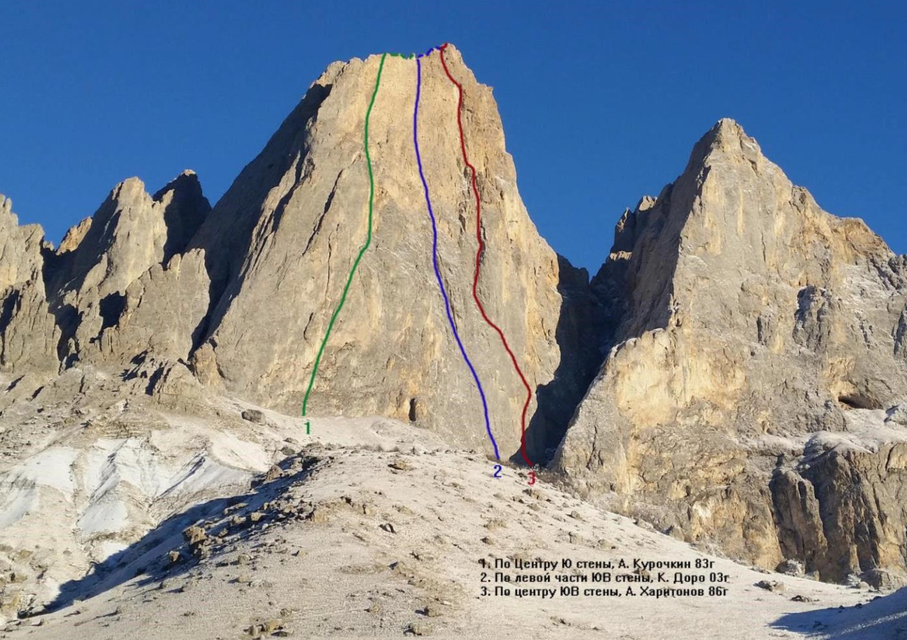
Общее фото вершины с обозначением ближайших маршрутов
Синий: Маршрут по левой части ЮВ стены (Дорро, 2003) 6А к. сл.

3. Техническое описание маршрута
Схема УИАА взята из описания первопроходцев:
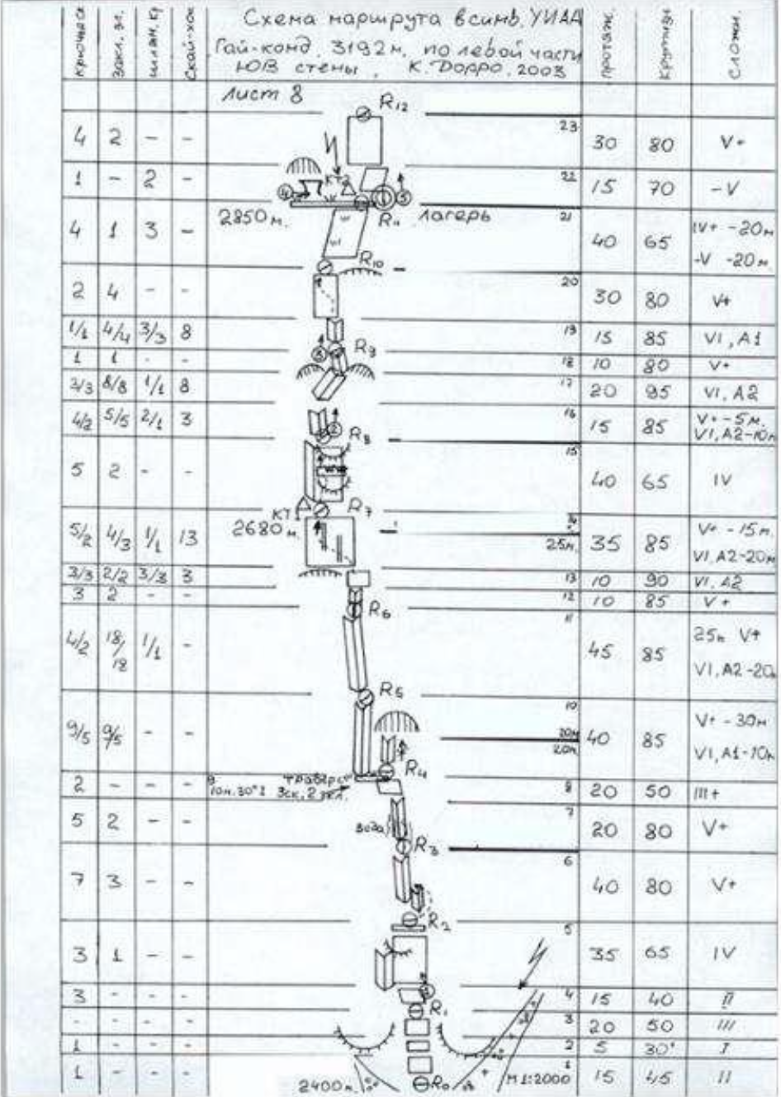

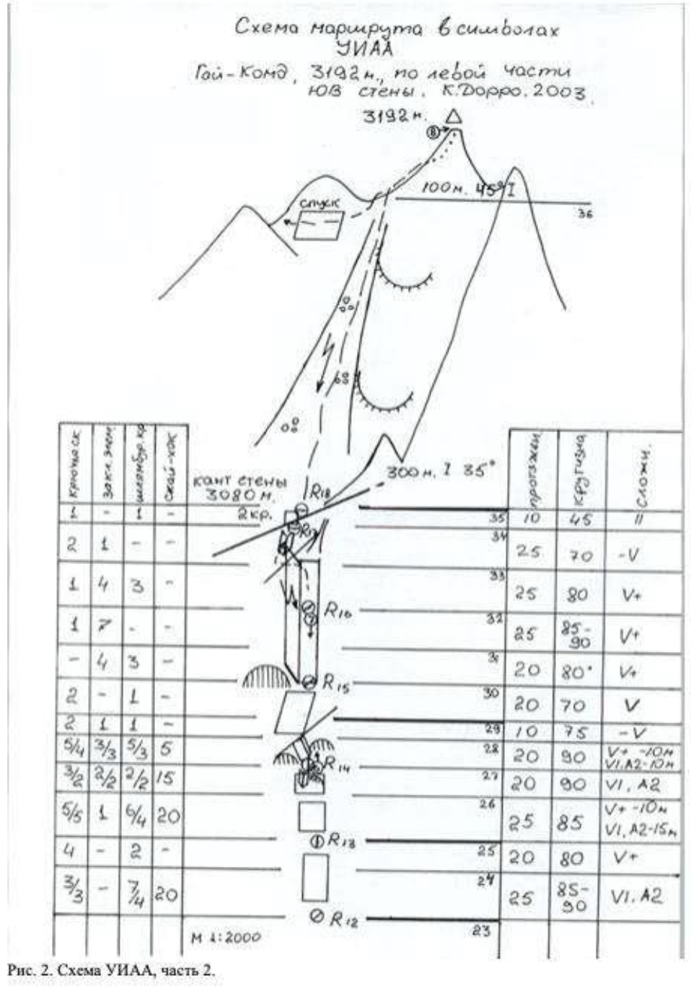

Рисованный профиль маршрута

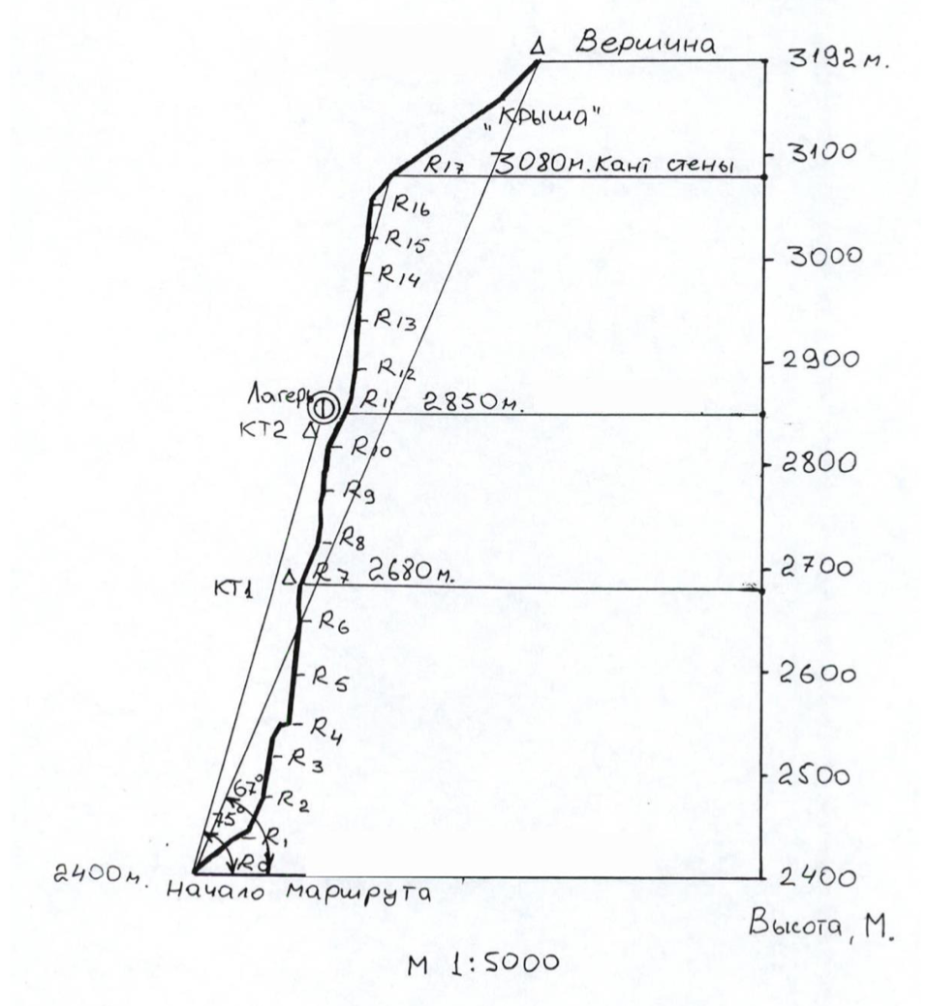

Тактические действия команды
04.06.24 вышли из базового лагеря в 02:00 утра. Подход под маршрут занял 1 час 30 минут, работать начали в 4:00 утра. С собой взяли 2л воды из расчета на один день работы на маршруте. Была выбрана одновременная схема движения. В 13:40 достигли вершины.
Общее время движения на маршруте составило 9 часов 40 минут.
Спуск по 2А, промаркирован флажками.

Описание маршрута по участкам
R0-R1: По простым скалам выйти на полку. Станция на шлямбуре.
R1-R2: От станции влево по внутреннему углу, поросшему травой, и затем вправо вверх выйти на удобную полку. Станция на крючьях.
R2-R3: Далее начинается система крутых внутренних углов, в углах земля и камни местами разрушено.
R3-R4: Вверх по внутреннему углу, угол ложится влево, выход на травянистую полку. Удобная станция на большой полке на шлямбурах.
R4-R5: От станции по полке влево пройти 6 метра (обойти внешний угол) и далее по вертикальному внутреннему углу двигаться вверх. Для страховки на этой веревке в основном крючья. Станция висячая.
R5-R6: Далее вверх по тому же внутреннему углу. Лазание относительно не сложное. Однако щели забиты землей и пылью. Особенно неприятны кочки с сухой травой, из которых при касании сыпется пыль.
R6-R7: По углу обходя карниз справа выйти на плиту. По ней влево вверх. Войти во внутренний угол. Станция.
R7-R8: Далее по внутреннему углу местами трава и кочки. Веревка не сложная. Место возможной ночевки.
R8-R9: Далее двигаться вправо вверх по углу с гудящими плитами через небольшое нависание. Лазание несложное, перед выходом из нависающего угла справа имеется шлямбур. Станция на выполаживании справа на шлямбуре и крюке.
R9-R10: От станции 1 метр влево и далее двигаться вверх. Крутизна увеличивается. Использовали ИТО на стенке с углами и щелями. Для страховки якоря. Далее влево вверх в обход нависания на выполаживание.
R10-R11: Далее по не крутой плите вправо вверх к полке и нише. Лазание простое. Станция на двух шлямбурах. Имеется полка шириной примерно 1 метр для лежачей ночевки. Однако под палатку места мало.
R11-R12: С этой веревки начинается вторая половина маршрута. Порода непрочная, колкая. Много разрухи. От станции три метра вправо а затем влево. Лазание несложное. Страховка редкая.
R12-R13: От станции сначала чуть влево, затем чуть вправо. Лазание посложнее по кавернам, раковинам, неровным дырочкам и углублениям в скале. Рельеф кажется ненадежным. Страховка редкая. Станция висячая.
R13-R14: От станции влево вверх, ориентироваться на натоптанные травяные кочки, далее вверх немного правее по неявно выраженному внешнему углу (лазание сложное, рельеф ненадежный, проблемы с установкой точек, нагружать точки не хочется вообще), далее выйти вправо вверх под нависающие блоки. Станция под нависающими блоками на одном новом шлямбуре и крюке. Имеется второй шлямбур для установки платформы. Однако большое опасение вызывают нависающие огромные блоки, которые держатся на честном слове и при срыве сразу уничтожат и платформу и саму станцию.
R14-R15: От станции углу вверх, осторожно обходя нависающие блоки, затем влево вверх выйти на внешний угол (лазание становится проще), далее двигаться вправо вверх по несложному рельефу. Станция в основании большого внутреннего угла справа от него (пройти по небольшой полке направо от основания внутреннего угла). Станция на двух шлямбурах.
R15-R16: От станции влево войти в большой внутренний угол и двигаться по нему вверх. На наш взгляд это наиболее опасный участок маршрута из-за разрухи рельефа. Сильно сыпет. Лазание несложное, но большинство зацепок отламываются. При чем камни летят прямиком на страхующего. Поэтому лезть нужно очень аккуратно. Страховка френдами внутри угла.
R16-R17: Продолжить движение по внутреннему углу вверх. Лазание становится проще. Станция на большой глыбе на гребне. Длина участка 60м.
R17-R18: Далее вправо. Скалы простые. Двигаться пешком по сыпучим скалам к вершине.
R18-Вершина

Фотоотчет прохождения маршрута

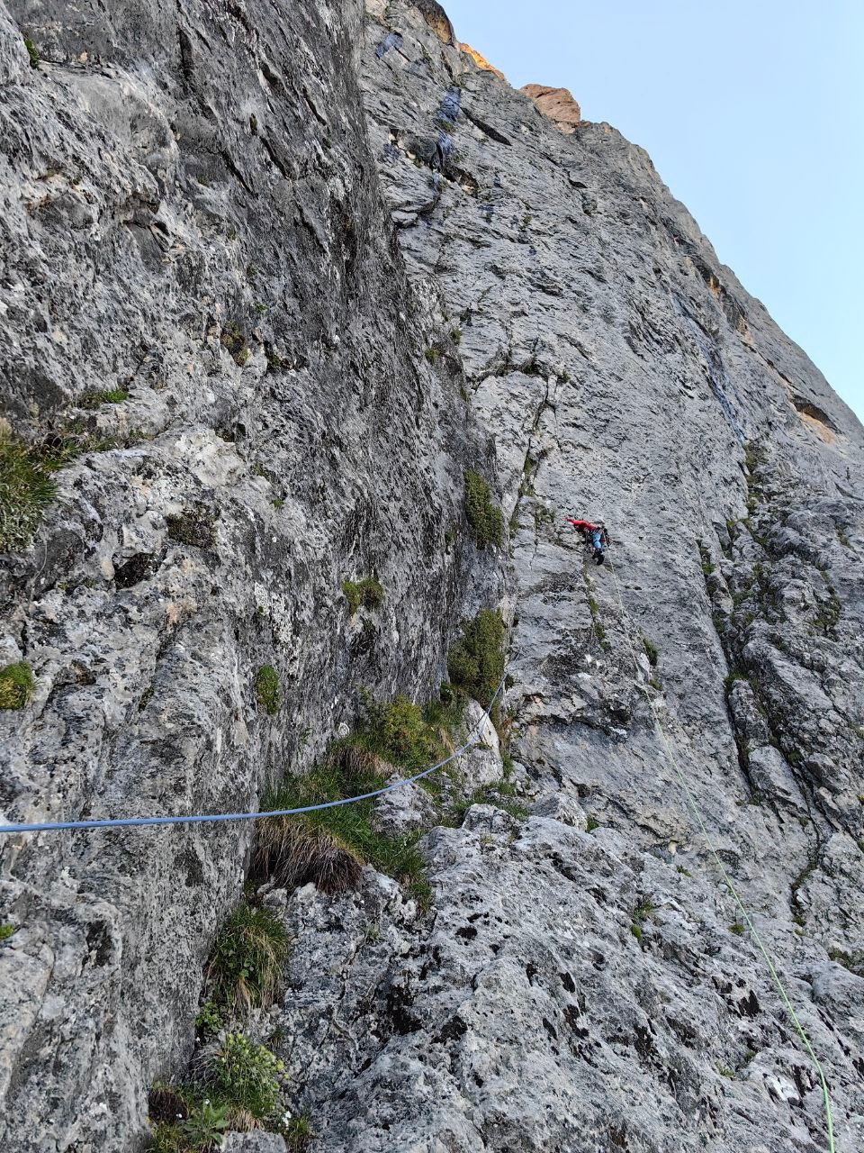
Участок R2-R3
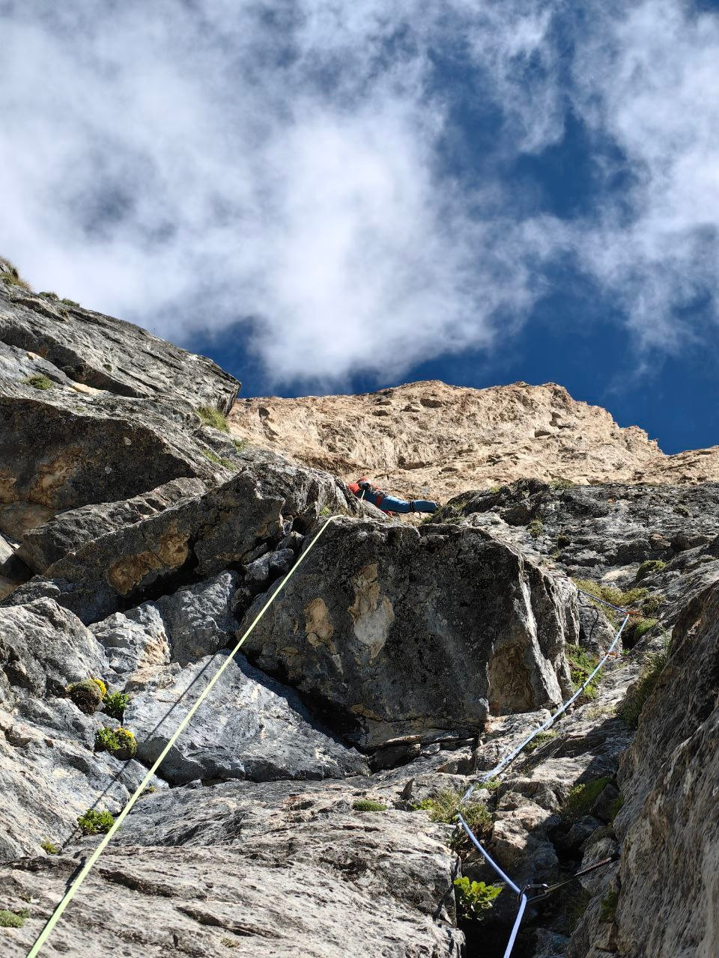
Участок R6-R7
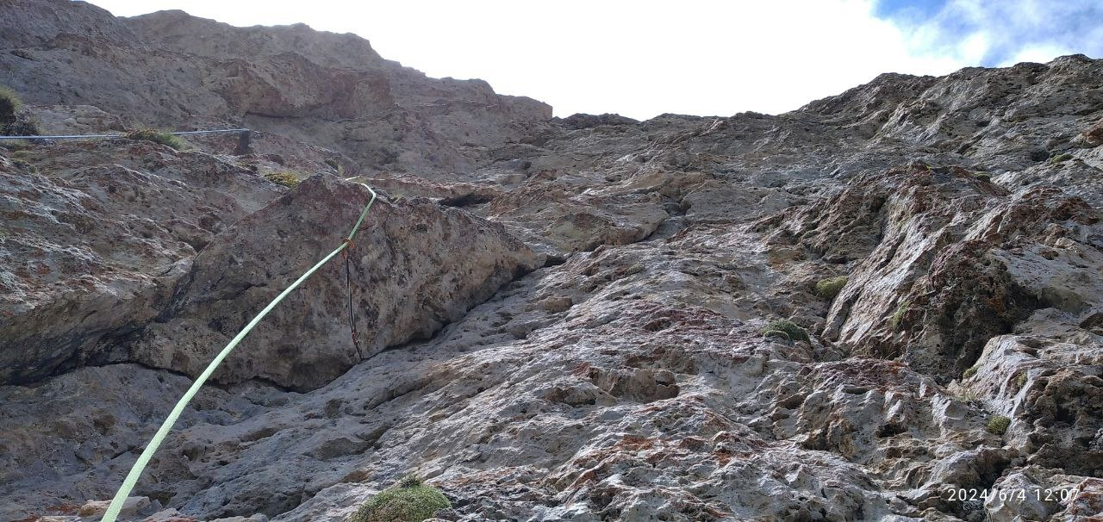
Участок R11-R12
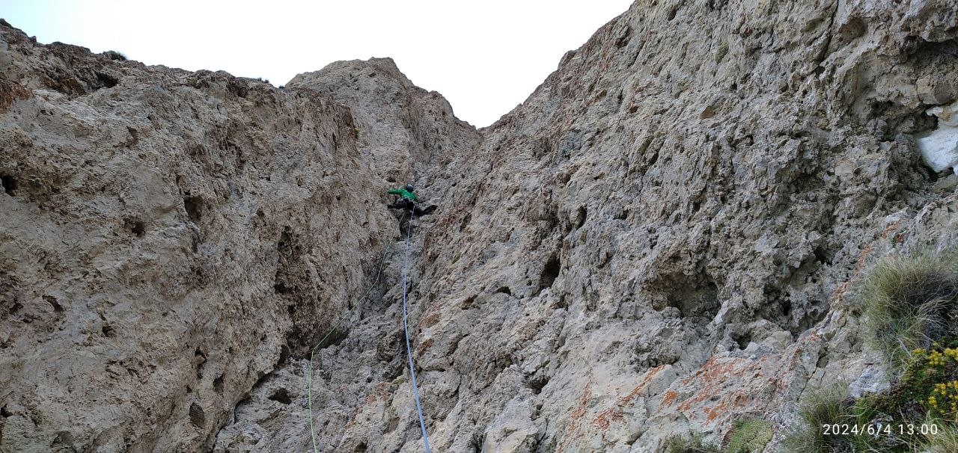
Участок R15-R16

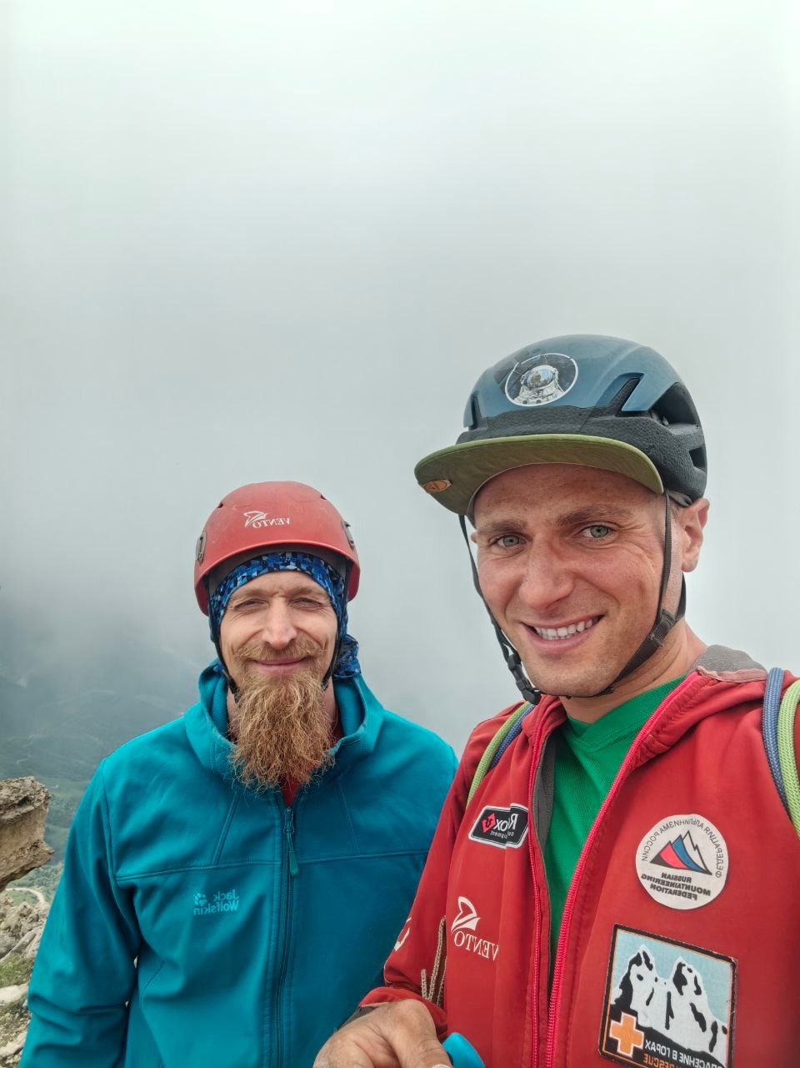Вершина

